Опросный лист концевая балка опорная КО(1-5)
Дата _________
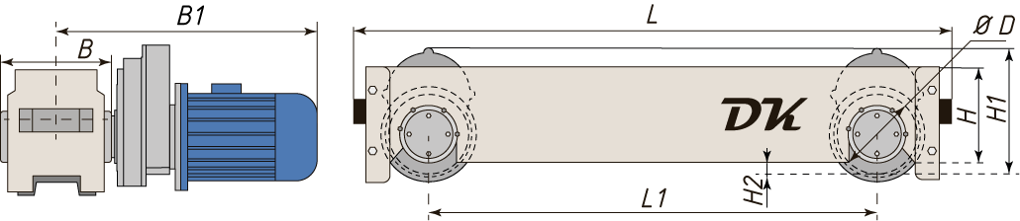
1. | Грузоподъемность, _________т
2. | Пролет кран-балки, _________м
3. | Длина (L) __________м
4. | Тип крепления к мосту крана или других конструкций:
 | ☐ Тип А | ☐ Тип В |  |  |  |  |  | ☐ Тип С
 | 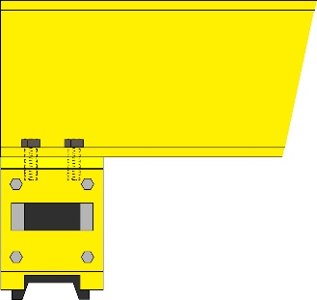 | 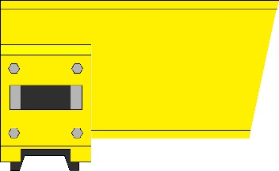 |  |  |  |  |  | 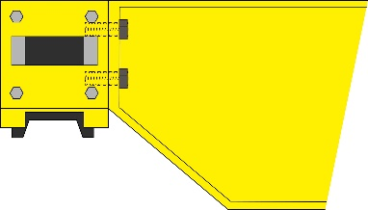
5. | Степень нагрузки по ИСО 4301/1 |  | ☐ Лёгкая Q1 (А3,А4,А5) |  |  |  |  |  | ☐ Средняя Q2 (А3,А4,А5)
6. | Размер ширина квадрата или головки рельса подкранового пути |  |  |  |  |  |  |  | _______ мм. Тип ____________.
7. | Рабочая скорость передвижения крана |  | ☐ 20 м/мин – 31 м/мин |  |  |  |  |  | ☐ ________________, м/мин
8. | Привод на перемещение (редуктор) |  | ☐Да |  | ☐Нет |  | Количество редукторов ___________ шт.
9. | Комплектация электродвигателями: |  | ☐Да |  | ☐Нет |  | Количество электродвигателей ___________ шт.
10. | Оснащение тормозом на перемещение крана: |  |  | ☐ Да |  | ☐ Нет
11. | Установка концевого отключателя |  | ☐Да |  | ☐Нет
12. | Плавный пуск и остановка |  | ☐ Да |  | ☐ Нет
13. | Количество комплектов концевых балок, _________ шт
Реквизиты о заказчика
Наименование предприятия, юридический адрес,
телефон (Viber),
e-mail.
Данные представителя:
Ф.И.О.
Должность
Подпись
Печать

